ХАБАРОВСКИЙ КРАЕВОЙ ФОНД ОБЯЗАТЕЛЬНОГО МЕДИЦИНСКОГО СТРАХОВАНИЯ

ПРОТОКОЛ

Координационного совета по организации защиты прав застрахованных лиц при предоставлении медицинской помощи и реализации законодательства в сфере обязательного медицинского страхования на территории Хабаровского края

30.01.2023 г. Хабаровск
15-30

Тема: Результаты мониторинга медицинской помощи, оказанной пациентам с заболеваниями системы кровообращения по итогам реализации территориальной программы обязательного медицинского страхования за 2022 год.
На совещании в режиме видеоселекторной связи присутствовали: руководители медицинских организаций по Хабаровскому краю. Члены Координационного совета, представители министерства здравоохранения Хабаровского края и медицинских организаций по г. Хабаровску присутствовали очно.

ПОВЕСТКА ЗАСЕДАНИЯ:
№ п/п | Время | Темы выступления | Докладчик
1 | 15.30-15.50 | Вступительное слово | Никонов  Евгений Леонидович,  заместитель Председателя Правительства края  по социальным вопросам,  председатель  Координационного совета
2 | 15.50-16.20 | Результаты мониторинга медицинской помощи, оказанной пациентам с заболеваниями системы кровообращения по итогам реализации территориальной программы обязательного медицинского страхования за 2022 год. | Пузакова  Елена Викторовна,  заместитель председателя  Координационного совета,  директор Хабаровского  краевого фонда ОМС
3 | 16.20-16.50 | О медицинском обеспечении пациентов с заболеваниями системы кровообращения на территории Хабаровского края в 2022 году и перспективах на 2023 год. | Шевцов  Борис Петрович  главный внештатный специалист кардиолог  Сенчиков  Петр Петрович  главный внештатный специалист невролог
4 | 16.50-17.00 | Результаты контрольно-экспертных мероприятий медицинской помощи, оказанной пациентам с заболеваниями системы кровообращения, проведенных Хабаровским филиалом АО «Страховая компания «СОГАЗ-Мед» за 2022 год. | Лазерко  Нелли Александровна  директор Хабаровского филиала АО «Страховая компания «СОГАЗ-Мед»
5 | 17.00-17.20 | Обсуждение докладов,  проекта решения заседания. | Члены Координационного совета, участники заседания
6 | 17.20-17.30 | Заключительное слово. | Никонов Евгений Леонидович,  заместитель Председателя Правительства края  по социальным вопросам,  председатель  Координационного совета

СЛУШАЛИ:

Пузакова Елена Викторовна открыла работу Координационного совета по организации защиты прав застрахованных лиц при предоставлении медицинской помощи и реализации законодательства в сфере обязательного медицинского страхования на территории Хабаровского края, осветив первый вопрос заседания: Результаты мониторинга медицинской помощи, оказанной пациентам с заболеваниями системы кровообращения по итогам реализации территориальной программы обязательного медицинского страхования за 2022 год.
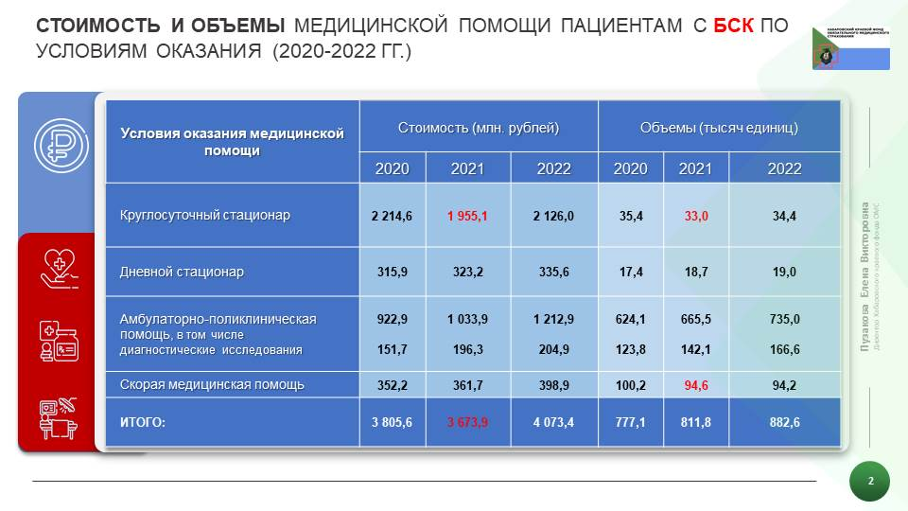

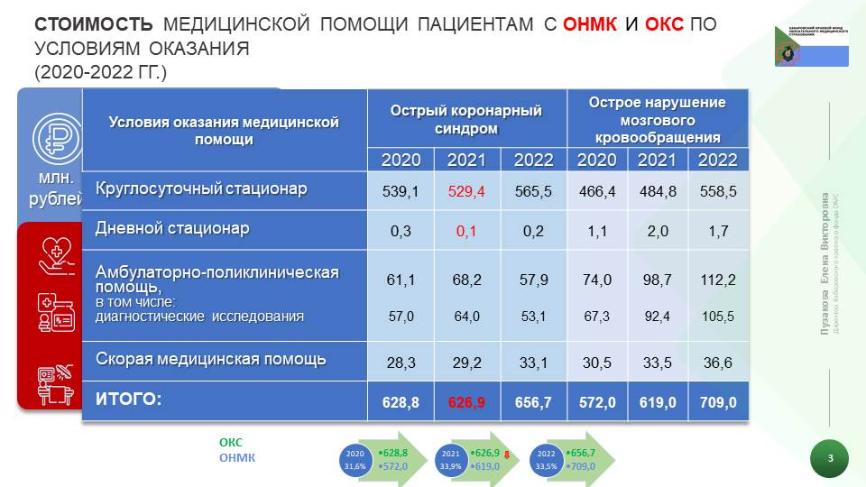

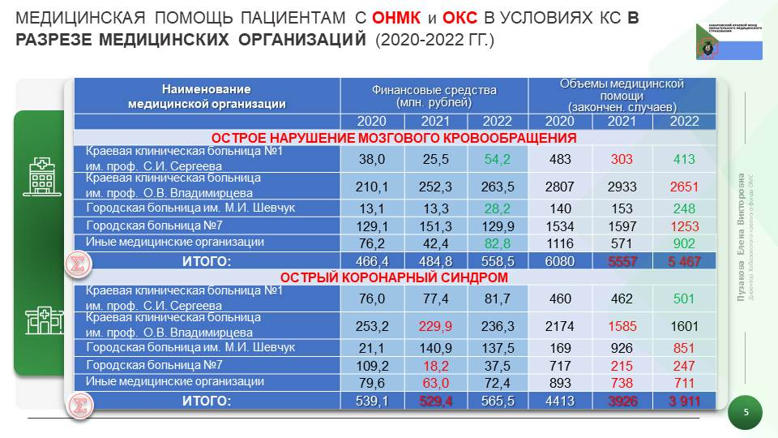
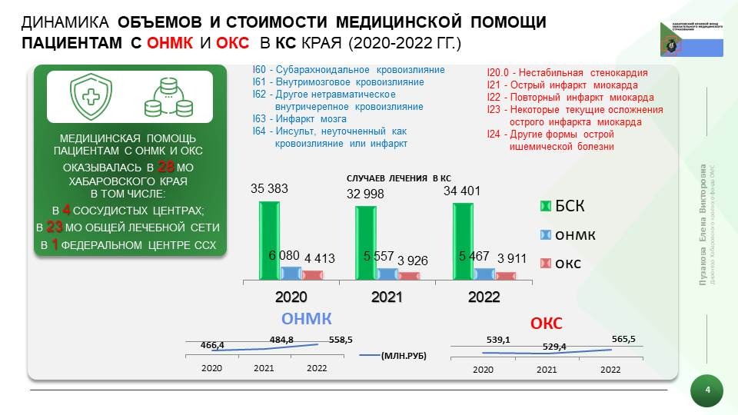

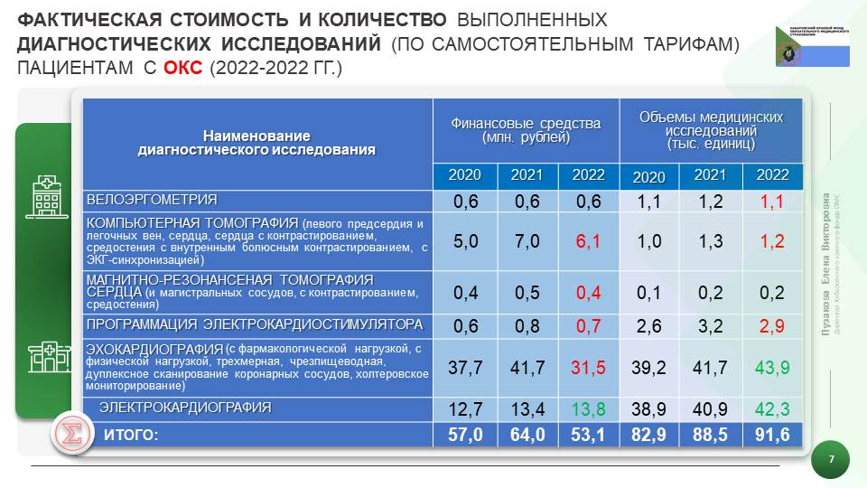
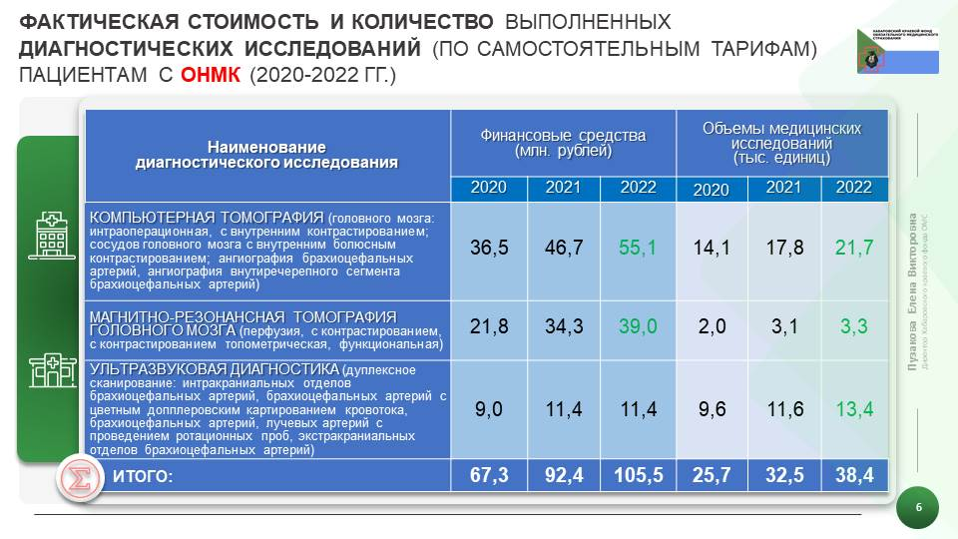
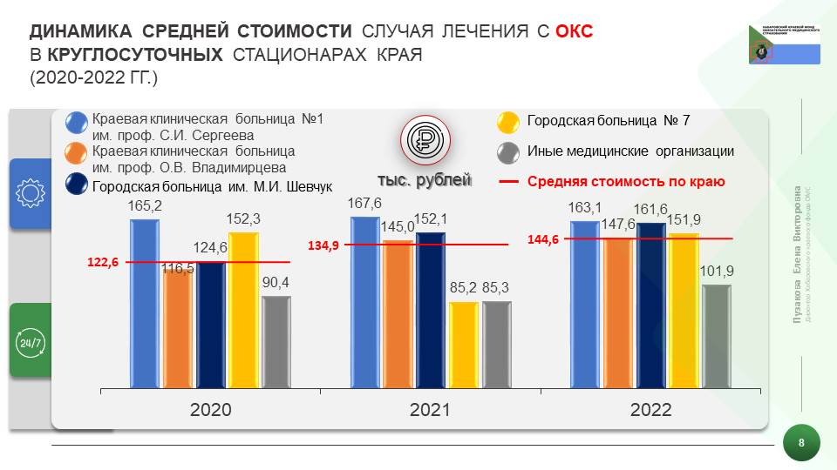
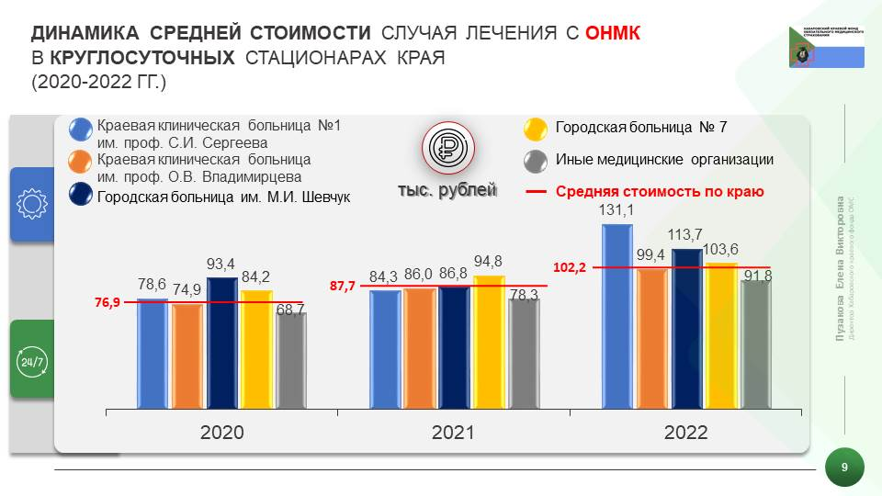

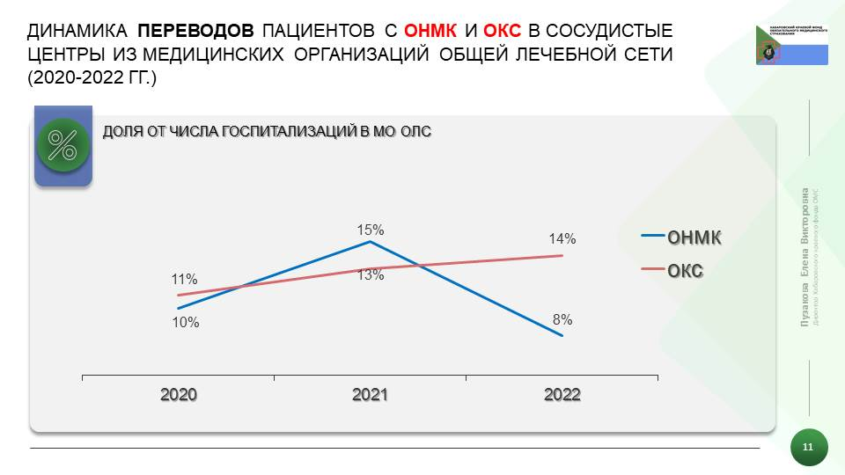
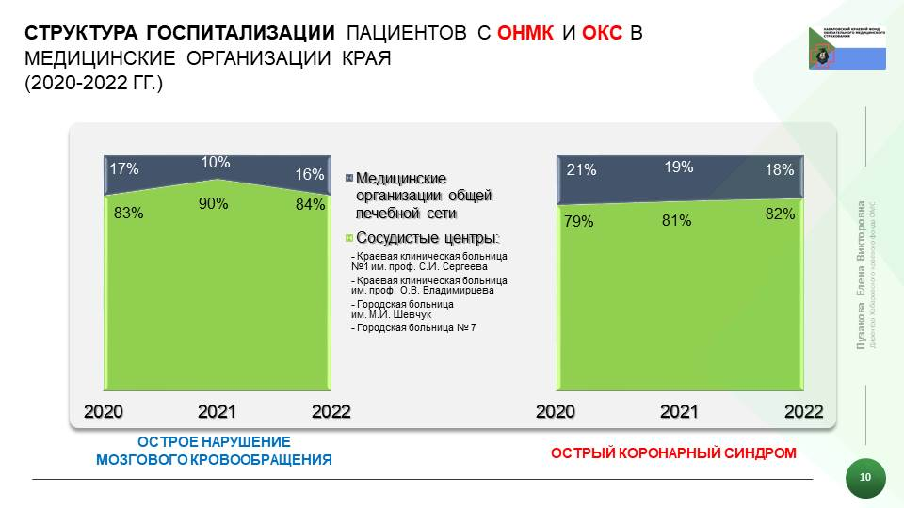

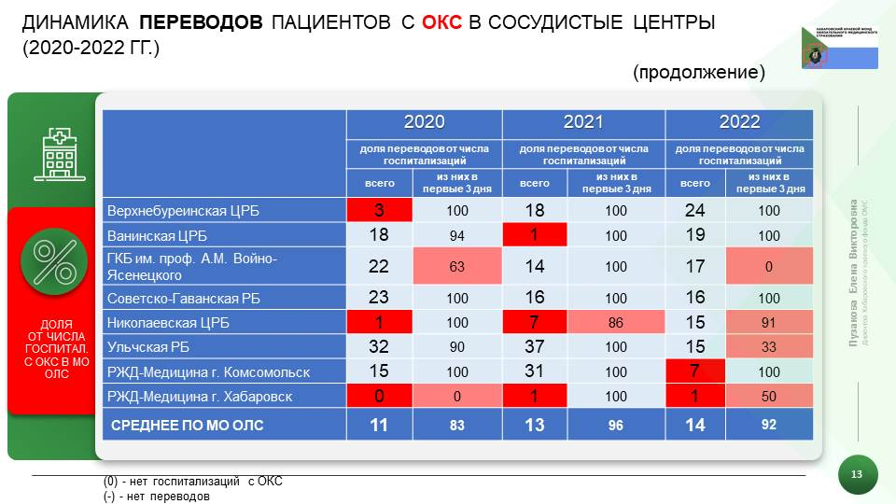
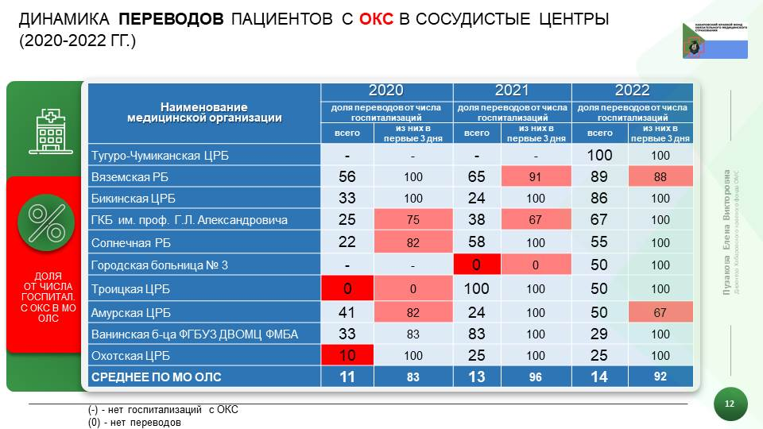

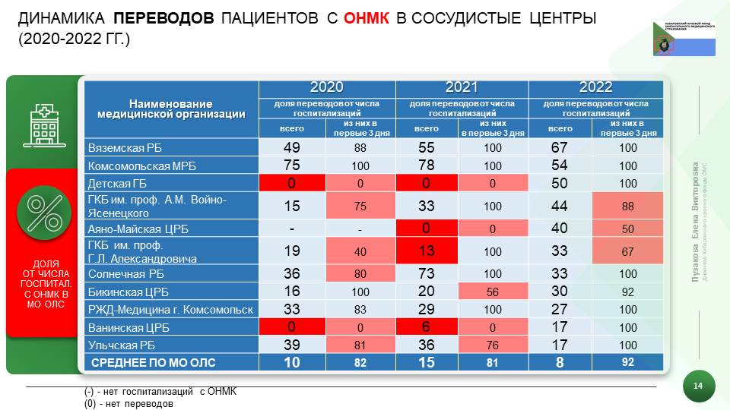
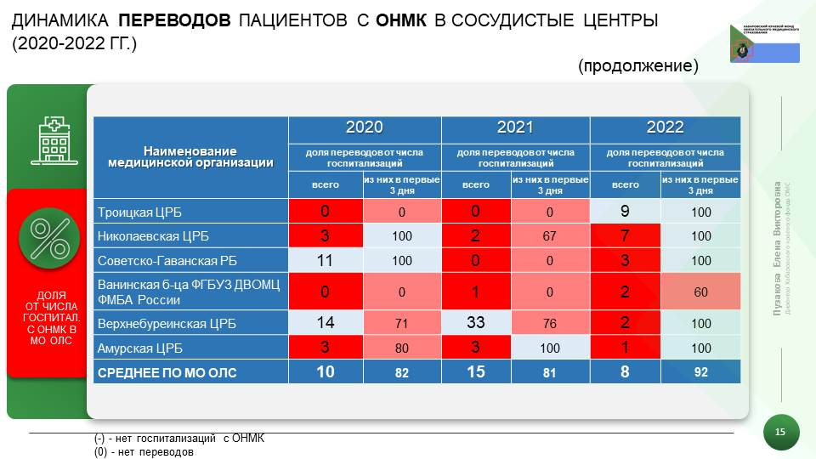
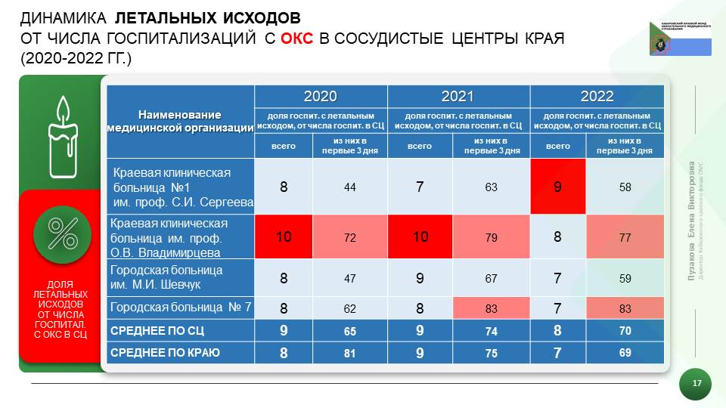
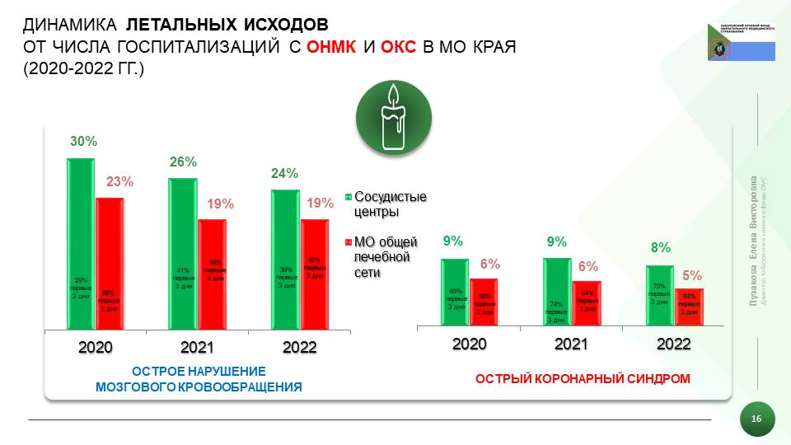
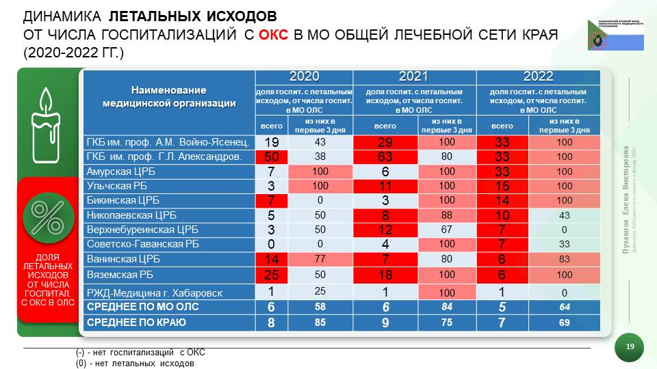
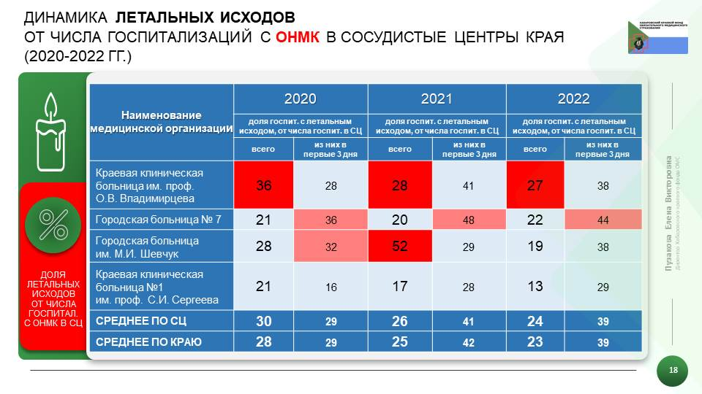
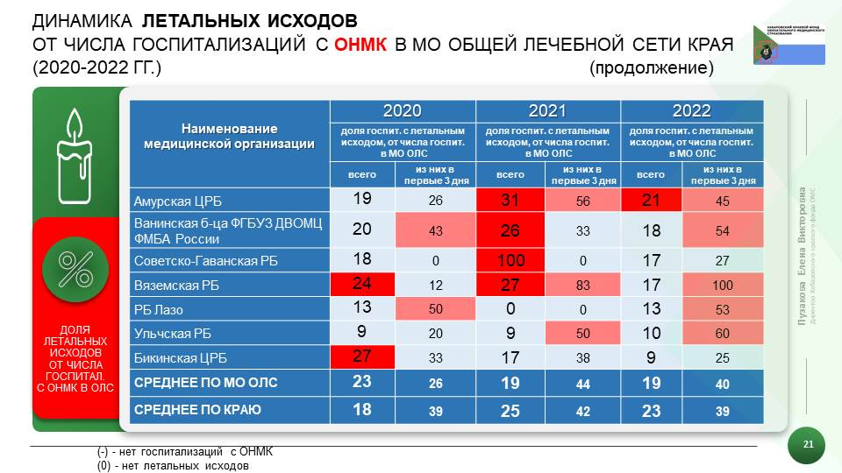
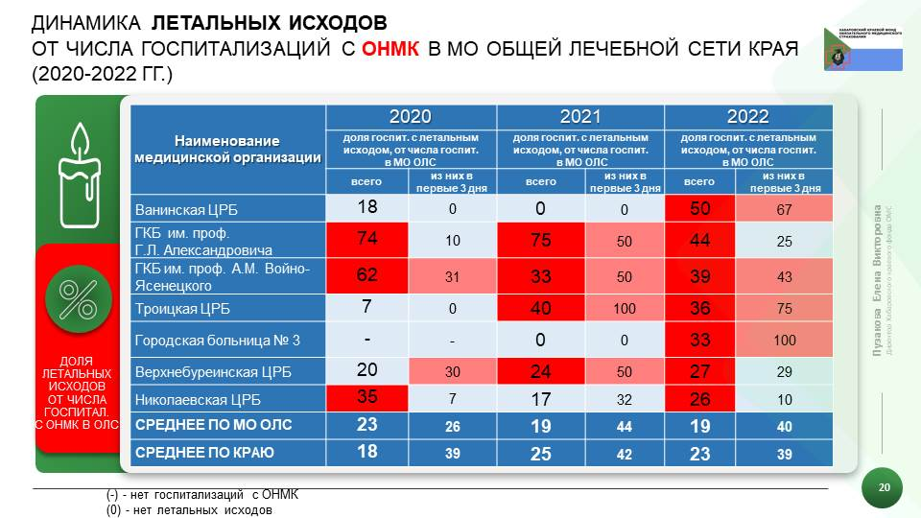

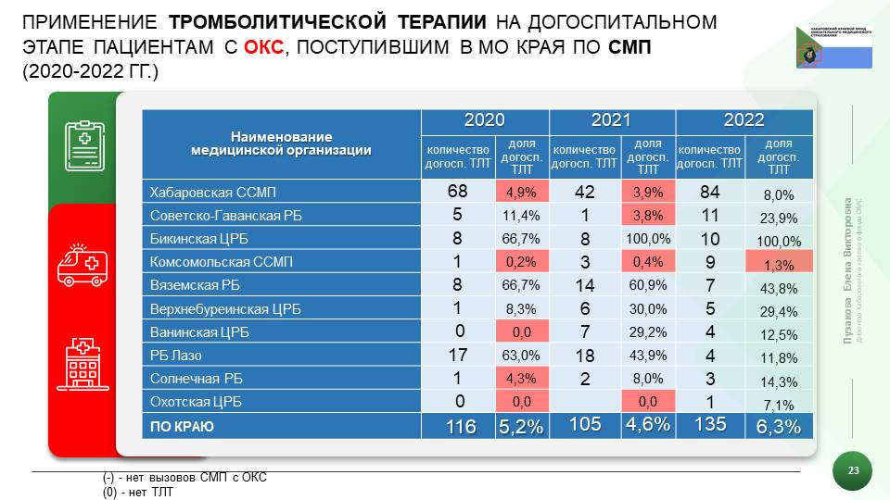
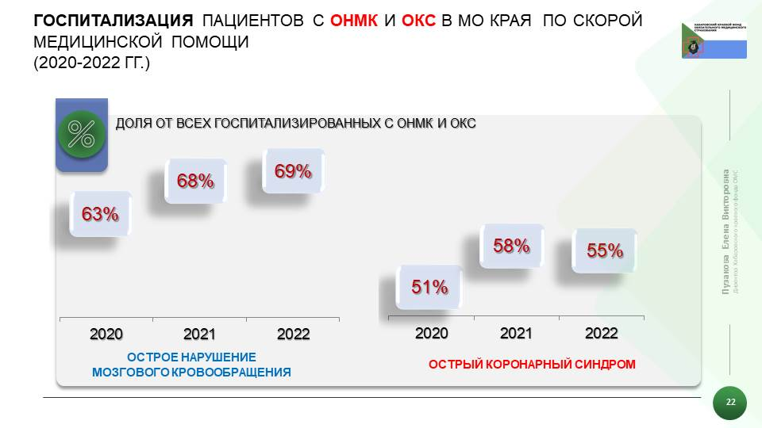

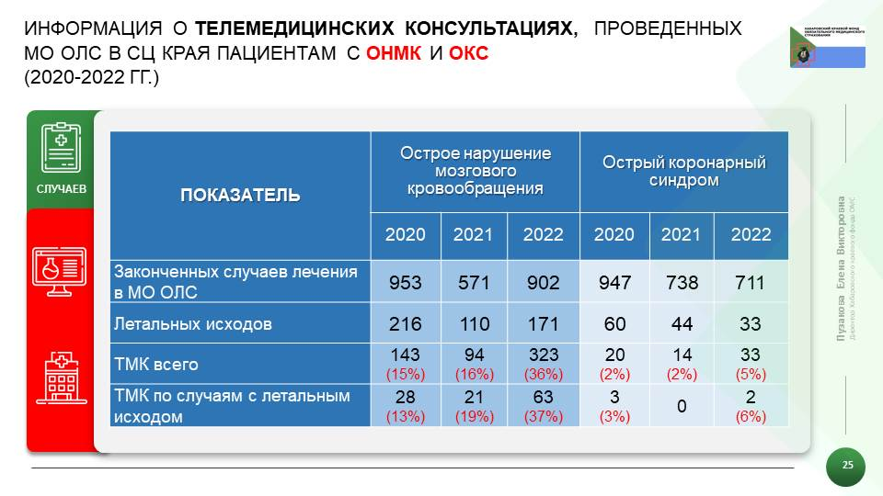
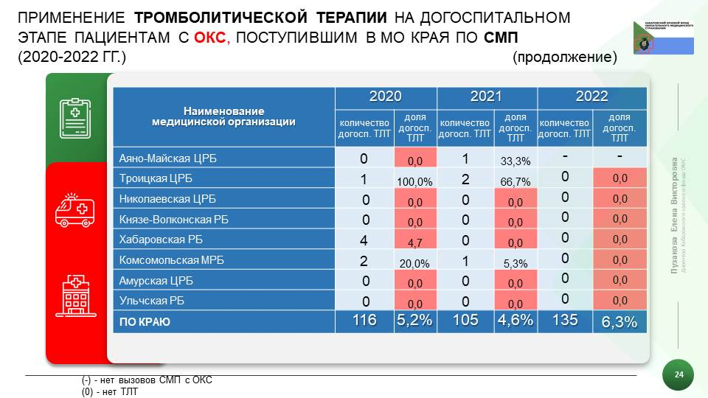

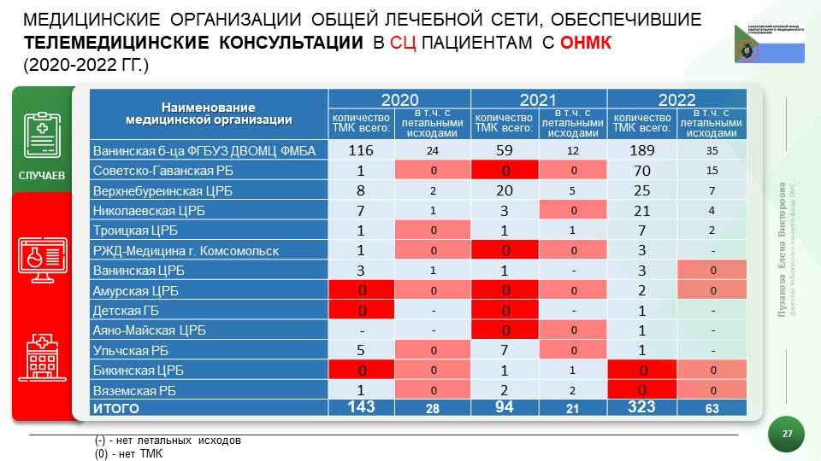
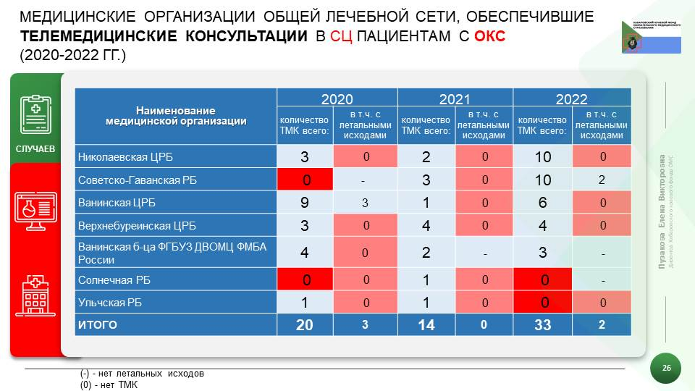

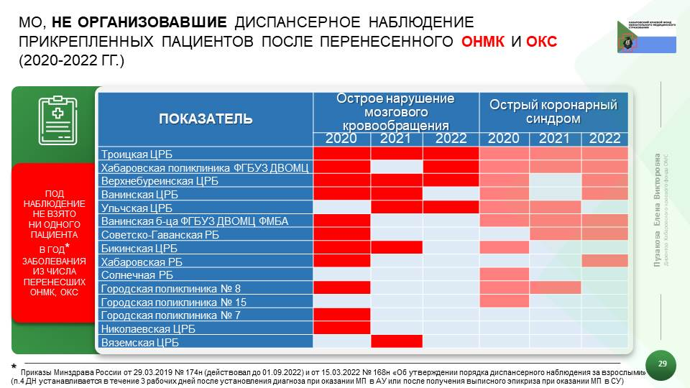
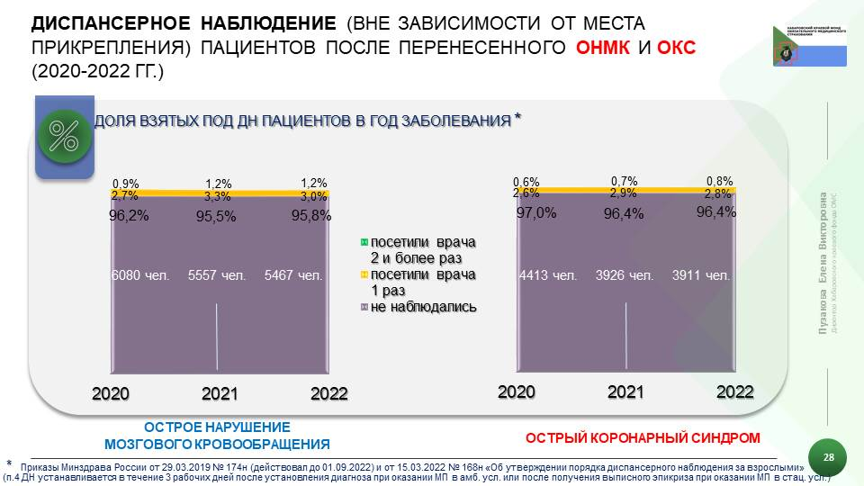

С вопросом «О медицинском обеспечении пациентов с заболеваниями системы кровообращения на территории Хабаровского края в 2022 году и перспективах на 2023 год» выступил Шевцов Борис Петрович главный внештатный специалист кардиолог

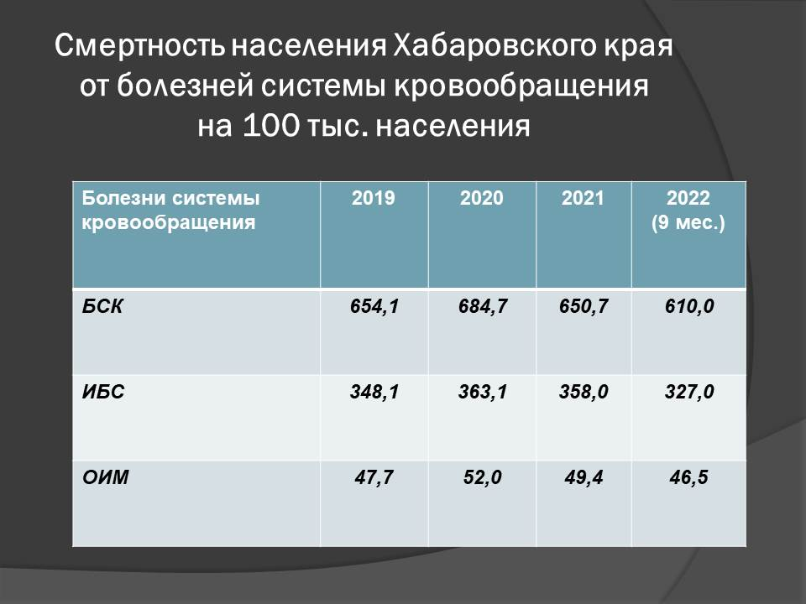

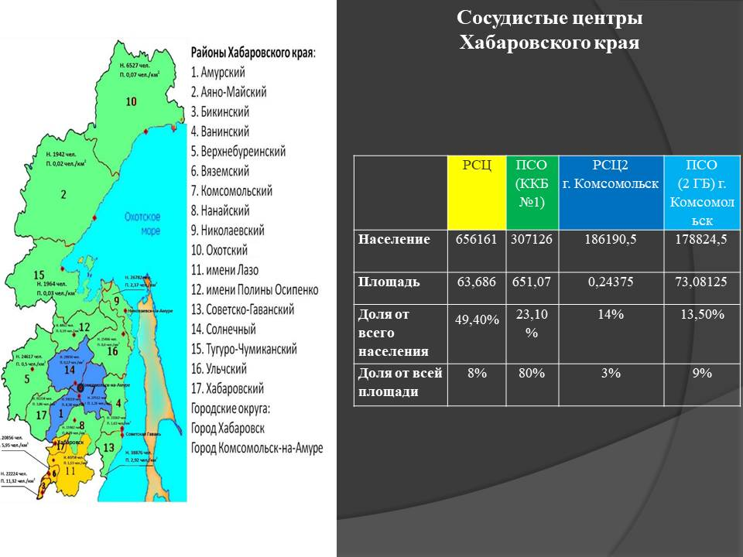

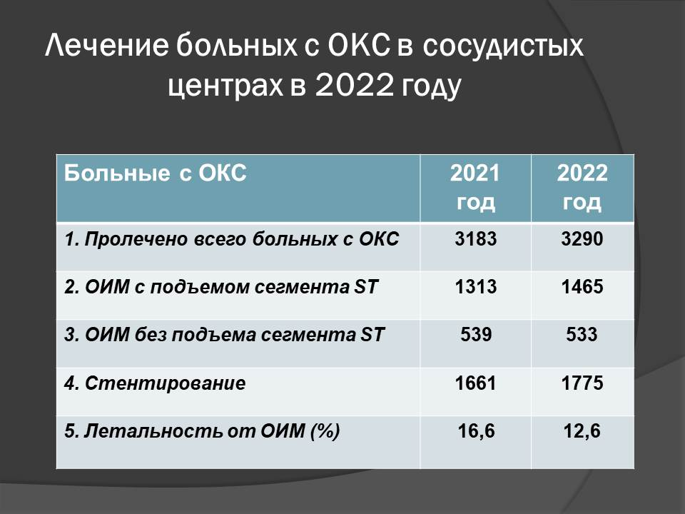

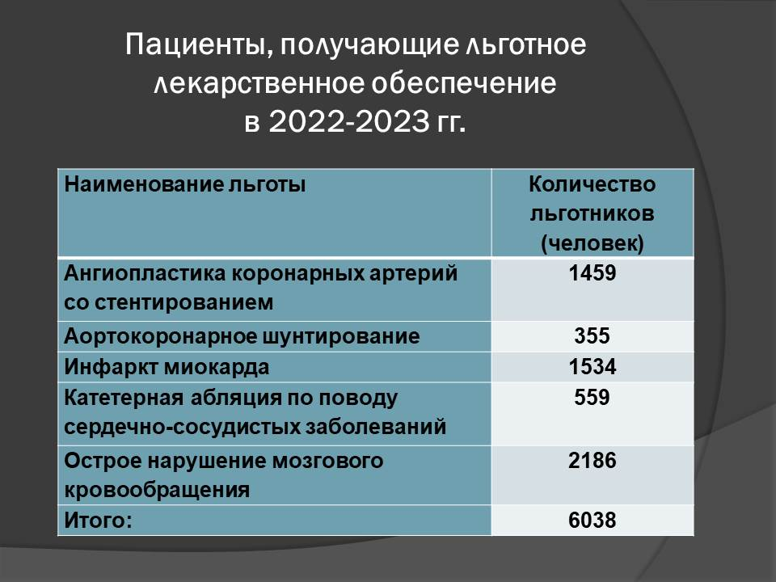

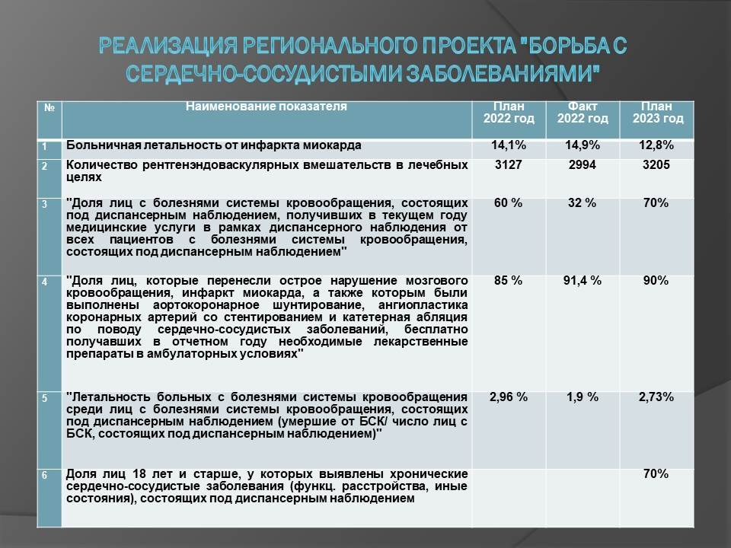
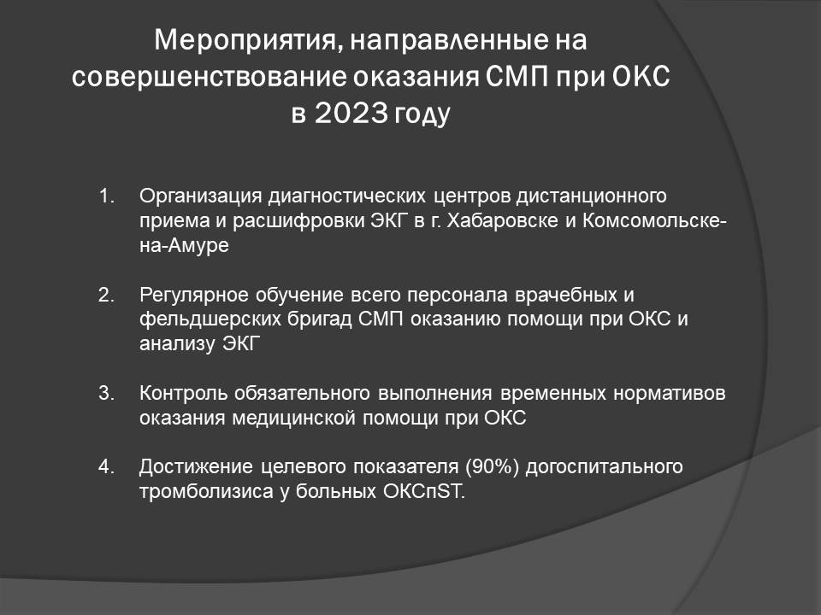

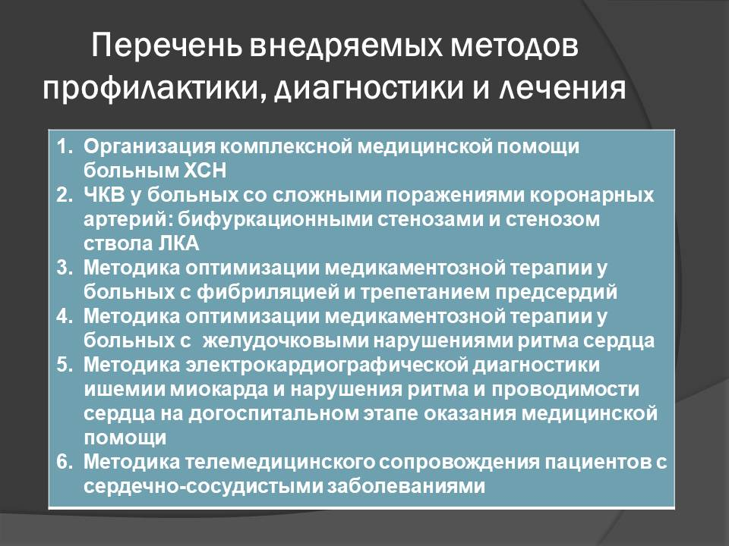

По третьему вопросу: Результаты контрольно-экспертных мероприятий медицинской помощи, оказанной пациентам с заболеваниями системы кровообращения, проведенных Хабаровским филиалом АО «Страховая компания «СОГАЗ-Мед» за 2022 год выступила Лазерко Нелли Александровна директор Хабаровского филиала АО «Страховая компания «СОГАЗ-Мед».
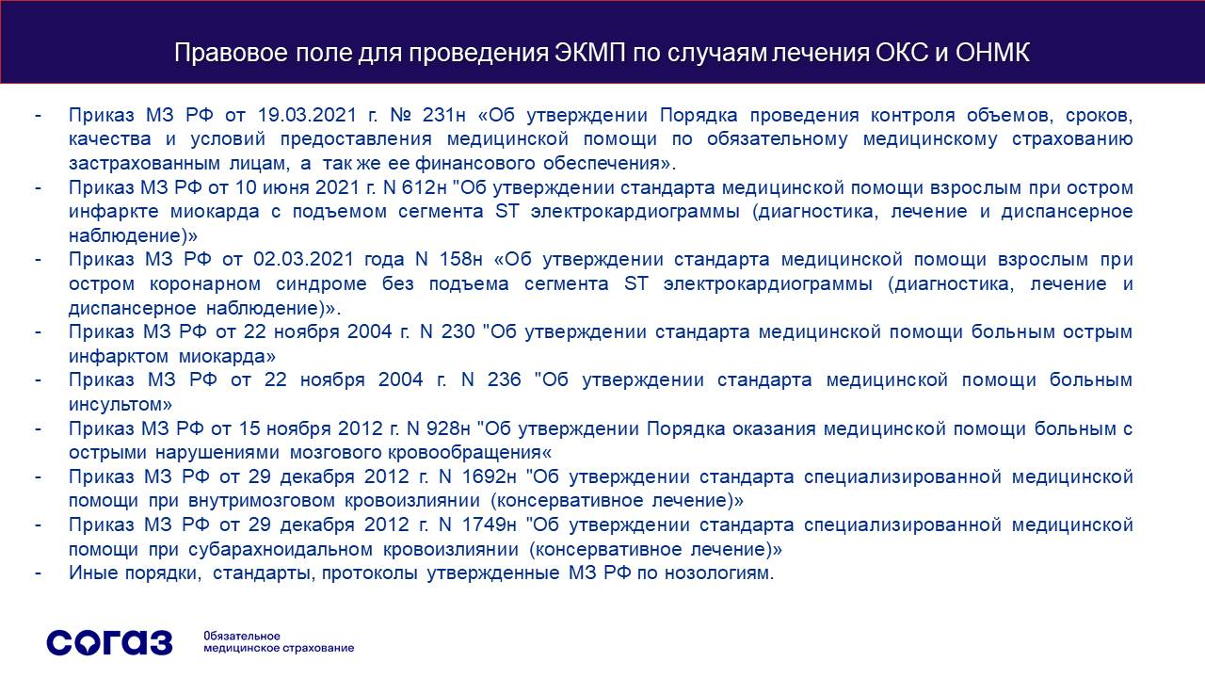
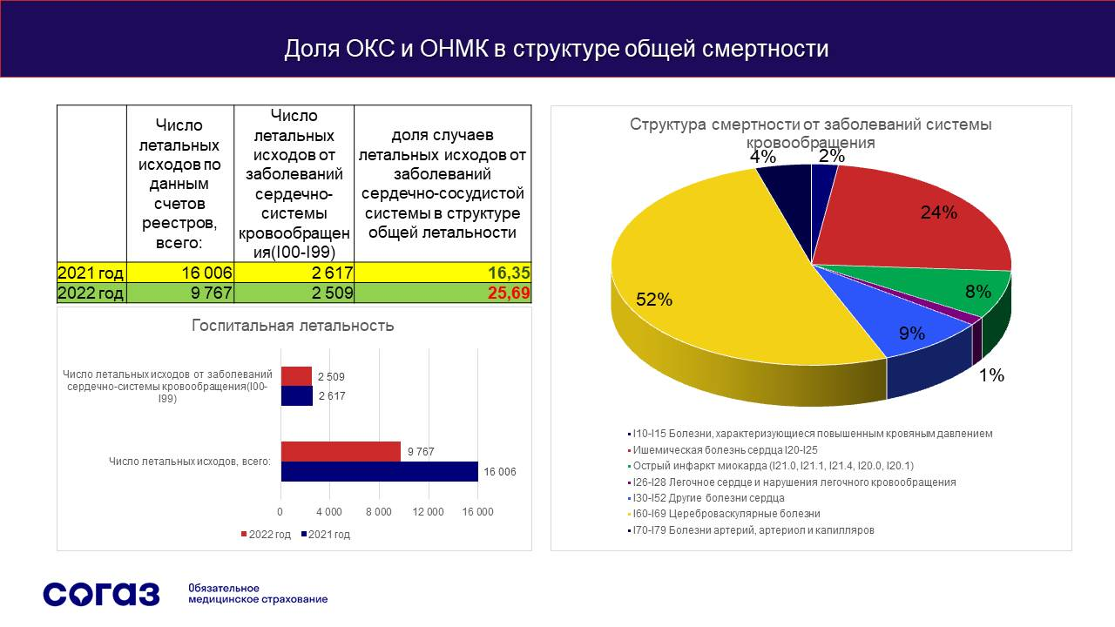

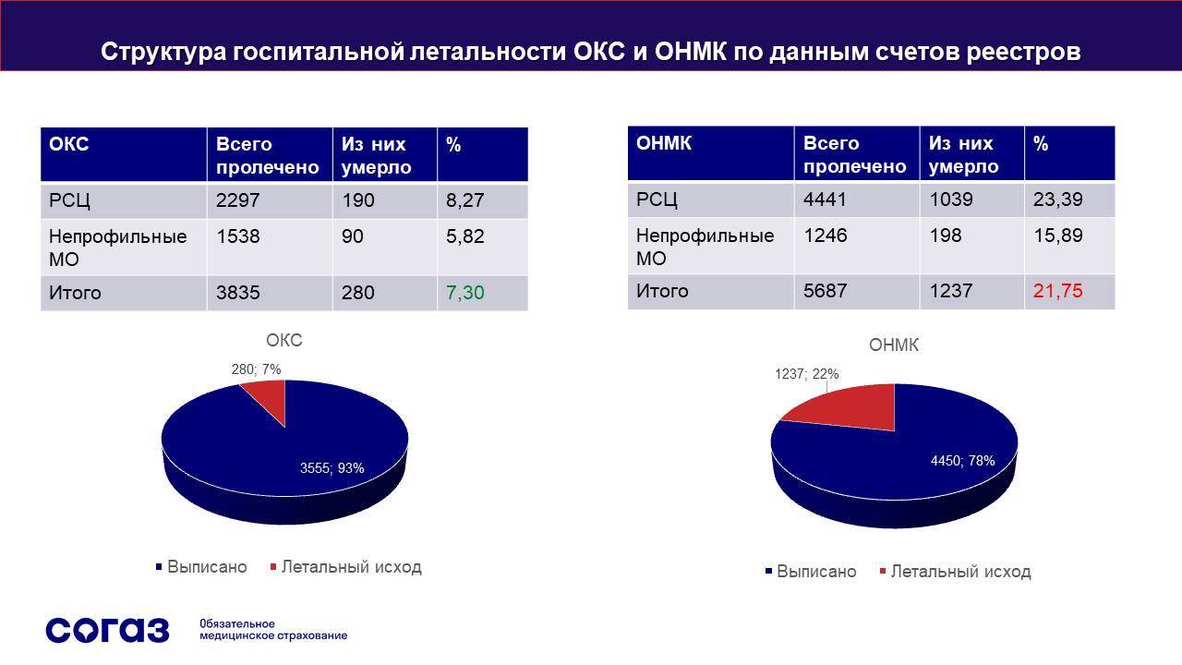

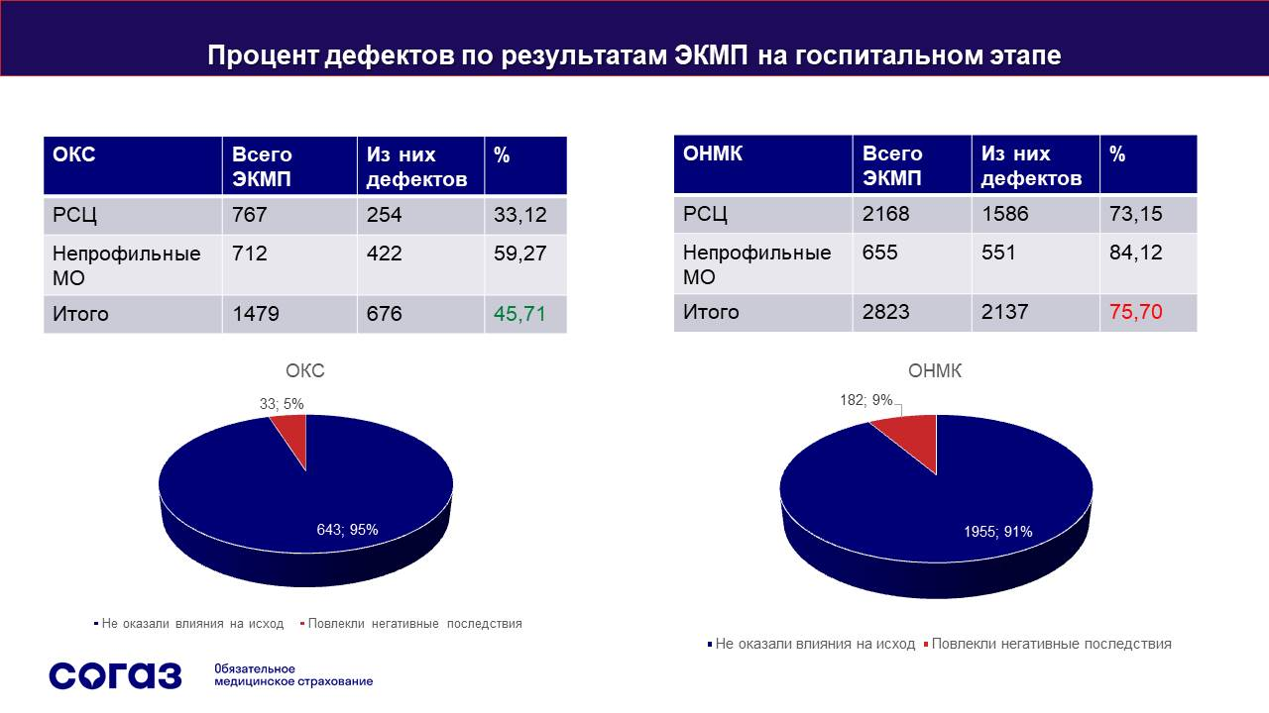

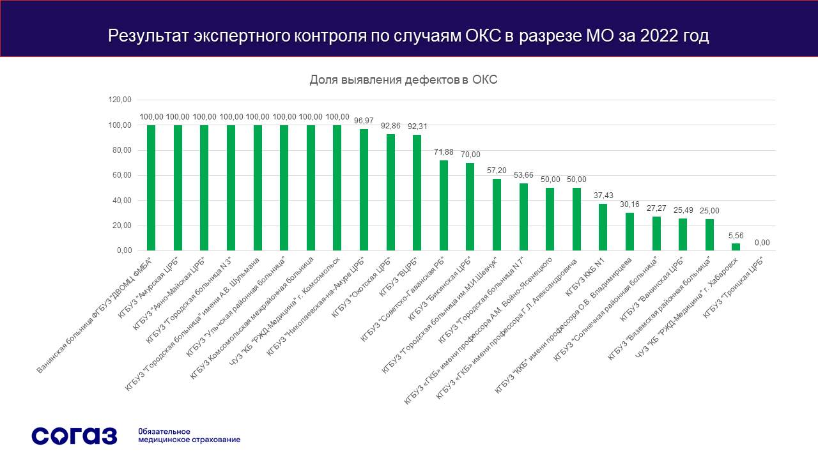

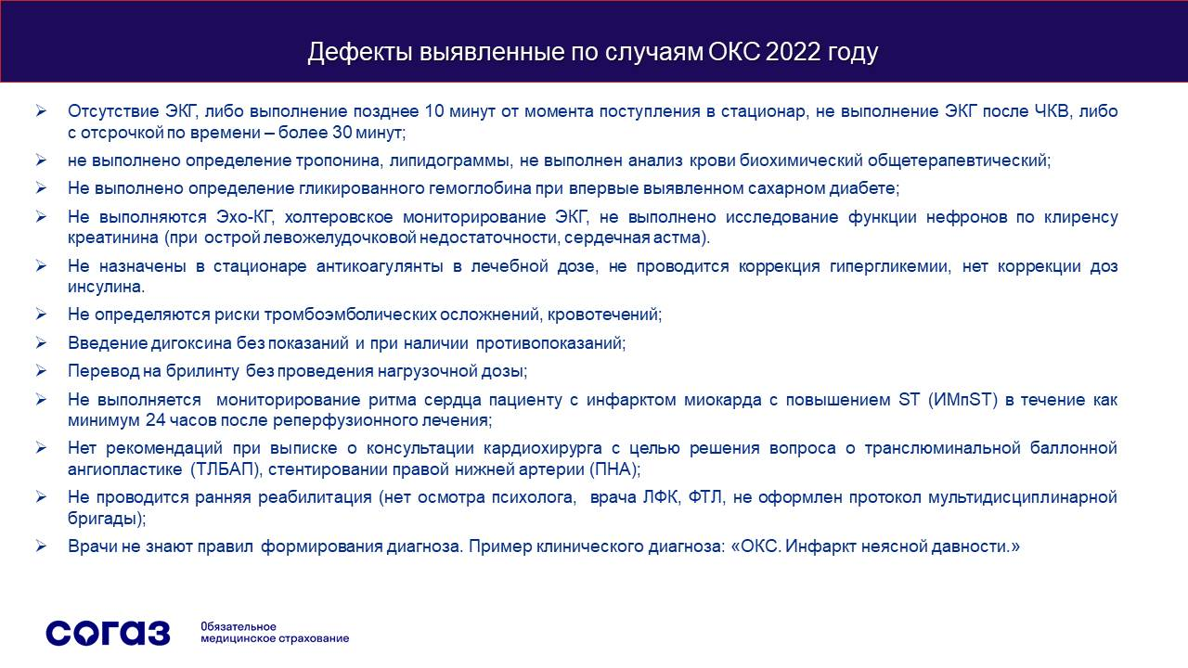

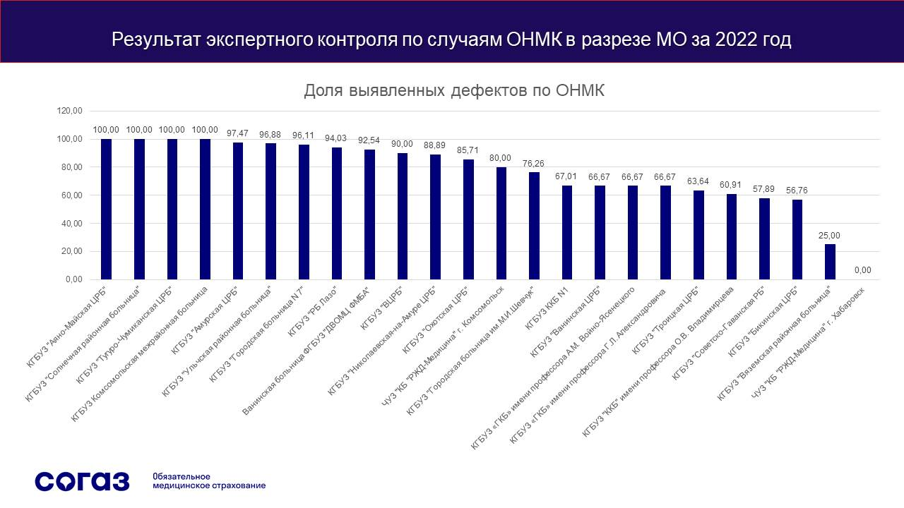

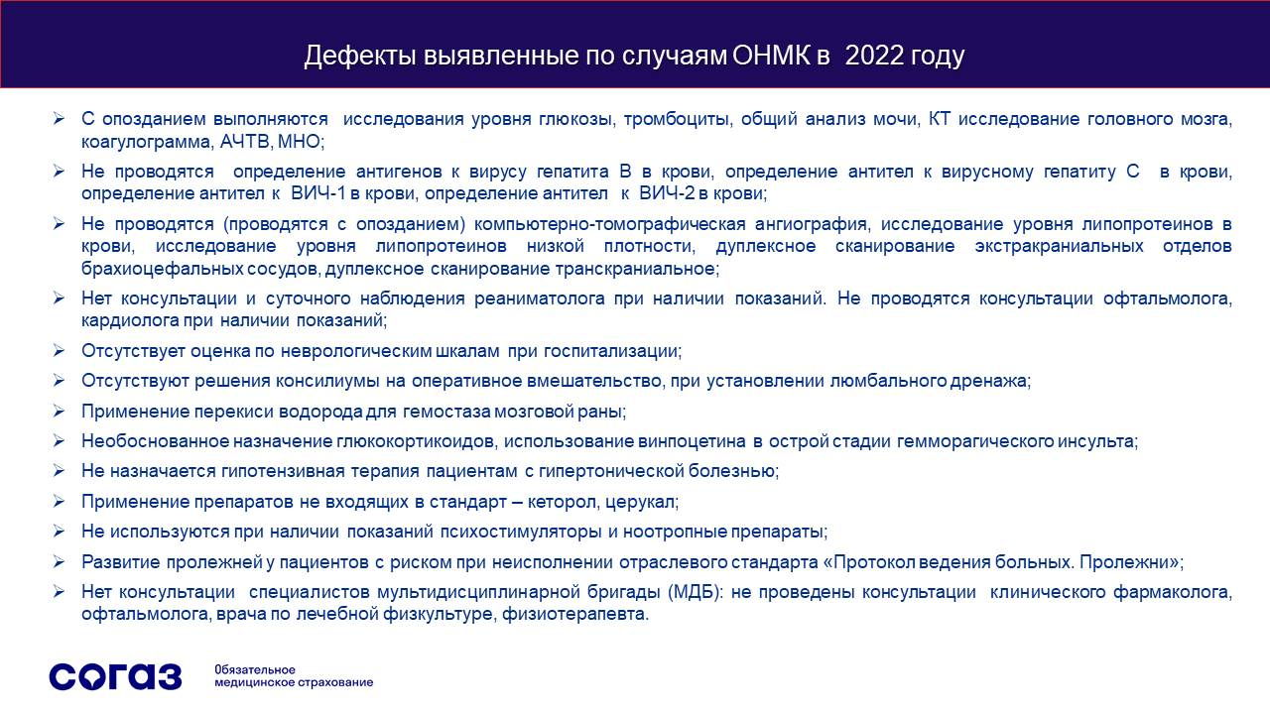

По результатам заседания Координационного совета, с учетом предложений министерства здравоохранения Хабаровского края принято решение:
1. Министерству здравоохранения Хабаровского края (Бойченко Ю.Я.) обеспечить:
1.1. Контроль над:
1.1.1. соблюдением прав застрахованных лиц в сфере охраны здоровья и при получении медицинской помощи в объеме и на условиях программ ОМС в соответствии с Федеральными законами от 29.11.2010 № 326-ФЗ «Об обязательном медицинском страховании в Российской Федерации» и от 21.11.2011 № 323-ФЗ "Об основах охраны здоровья граждан в Российской Федерации" в медицинских организациях, подведомственных министерству здравоохранения края;
Срок: постоянно
1.1.2. выполнением подведомственными медицинскими организациями объемов медицинской помощи в рамках территориальной программы обязательного медицинского страхования (далее - ОМС), в том числе, оказываемой пациентам с болезнями системы кровообращения (далее - БСК);
Срок: постоянно
1.1.3. соблюдением медицинскими организациями Порядков оказания медицинской помощи пациентам с БСК, утвержденных приказами Минздрава России от 15.11.2012 № 918н, от 15.11.2012 № 928н;
Срок: постоянно
1.1.4. наличием в медицинских организациях, осуществляющих оказание медицинской помощи застрахованным лицам с БСК, оборудования в соответствии с порядком оказания медицинской помощи пациентам с острым нарушением мозгового кровообращения (далее - ОНМК) и острым коронарным синдромом (далее - ОКС) и эффективностью его использования.
1.2. Проведение ведомственного контроля в отношении краевых государственных медицинских организаций:
1.2.1. нарушающих критерии качества медицинской помощи и стандарты при оказании медицинской помощи застрахованным лицам;
Срок: постоянно
1.2.2. имеющих в своей структуре амбулаторно - поликлинические подразделения по организации работы по профилактике, диагностике, лечению и своевременной постановке на диспансерный учёт пациентов с БСК;
Срок: постоянно
1.3. Принятие мер по своевременной госпитализации больных с ОКС и ОНМК в региональные сосудистые центры Хабаровского края в соответствии с маршрутизацией, установленной распоряжениями министерства здравоохранения Хабаровского края. При отсутствии возможности госпитализации – обеспечить организацию проведения телемедицинских консультаций с сотрудниками региональных сосудистых центров и оформление их протоколом в первичной медицинской документации.
Срок: постоянно.
1.4. совместно с Хабаровским краевым фондом обязательного страхования провести анализ влияния на показатель летальности роста средней стоимости случая лечения пациентов с ОКС и ОНМК в круглосуточных стационарах, проведения телемедицинских консультаций.
Срок: до 01.04.2023г.
2. Хабаровскому краевому фонду обязательного медицинского страхования (Пузакова Е.В.): продолжить:
2.1. ежемесячный мониторинг и анализ исполнения медицинскими организациями края планового задания по территориальной программе ОМС, в части объемов и стоимости оказанной медицинской помощи пациентам, в том числе с БСК;
Срок: ежемесячно
2.2. контроль над деятельностью страховой медицинской организации в части проведения экспертного контроля объемов, сроков, качества и условий предоставления медицинской помощи по ОМС (далее - КОСКУ);
Срок: постоянно
2.3. информирование министерства здравоохранения Хабаровского края о результатах КОСКУ;
Срок: ежеквартально
3. Руководителям медицинских организаций обеспечить:
3.1. выполнение объемов медицинской помощи в рамках территориальной программы обязательного медицинского страхования;
Срок: постоянно
3.2 оказание медицинской помощи в соответствии с Порядками оказания медицинской помощи пациентам с БСК, утвержденных приказами Минздрава России от 15.11.2012 № 918н, от 15.11.2012 № 928н; использование формата телемедицинских консультаций при оказании медицинской помощи;
3.3. своевременную госпитализацию больных с ОКС и ОНМК в региональные сосудистые центры Хабаровского края в соответствии с маршрутизацией, установленной распоряжениями министерства здравоохранения Хабаровского края. При отсутствии возможности госпитализации – организовать проведение телемедицинских консультаций с сотрудниками региональных сосудистых центров и оформление их протоколом в первичной медицинской документации.
3.4. своевременную в соответствии с требованиями нормативных правовых документов постановку застрахованных граждан на диспансерное наблюдение, в том числе пациентов с заболеваниями, выявленными впервые при профилактических медицинских осмотрах и диспансеризации;
Срок: постоянно
3.5. актуализацию списков застрахованных лиц, определенных под диспансерное наблюдение в Программном комплексе ХКФОМС по учету результатов профилактических мероприятий (модуль «Диспансерное наблюдение»);
Срок: ежемесячно
3.6. проведение внутреннего контроля качества и безопасности медицинской помощи застрахованным гражданам в соответствии с приказом МЗ РФ от 31.07.2020 № 785н «Об утверждении требований к организации и проведению внутреннего контроля качества и безопасности медицинской деятельности»;
Срок: постоянно
3.7. формирование и направление в страховые медицинские организации плана мероприятий по устранению дефектов оказания медицинской помощи, выявленных в результате экспертиз качества медицинской помощи;
Срок: постоянно
4. Хабаровскому филиалу АО «Страховая компания «СОГАЗ-Мед» (Лазерко Н.А.):
4.1. обеспечить проведение медико-экономической экспертизы и экспертизы качества случаев оказания медицинской помощи, в том числе пациентам с БСК;
Срок: постоянно
4.2. организовать взаимодействие с медицинскими организациями, оказывающими медицинскую помощь с целью формирования медицинскими организациями плана мероприятий по устранению дефектов оказания медицинской помощи, выявленных в результате экспертиз качества медицинской помощи;
Срок: ежемесячно
4.3. представлять в ХКФОМС и министерство здравоохранения Хабаровского края информацию о мероприятиях, проведенных с медицинскими организациями с целью предупреждения дефектов оказания медицинской помощи;
Срок: ежеквартально

Секретарь Е.Б. Волошенко

